2019年吉林省德惠市中考物理模拟试卷（二）
一、单选题
1.下列光现象，说法正确的是（ ）
A. 太阳光通过三棱镜形成彩色光带是光的反射现象
B. 小明靠近平面镜的过程中，他在镜中所成的像逐渐变大
C. 人在岸边看到水中的鱼比鱼在水中的实际位置浅
D. 太阳通过树叶小孔所成的像是倒立、缩小的虚像
2.体育比赛中运动员一旦受伤，医生会对着受伤部位喷射一种叫氯乙烷的药液，该药液会在皮肤表面迅速汽化，使受伤部位表层骤然变冷而暂时失去痛感．这说明氯乙烷具有较低的（ ）
A. 温度 B. 熔点 C. 沸点 D. 凝固点
3.关于教室内涉及到的一些物理量，下列描述最接近实际的是（ ）
A. 教室内的温度约为50℃
B. 教室门的高度约为2m
C. 一张物理试卷的质量约为300g
D. 一盏日光灯正常发光时的功率约为200W
4.关于家庭电路和安全用电，下列说法中正确的是（ ）
A. 使用试电笔时，手指不能触碰试电笔上端的金属帽
B. 金属外壳的用电器必须接地
C. 低于220V的电压对人体都是安全的
D. 若空气开关“跳闸”，一定是电路中出现了短路
5.下列说法正确的是（ ）
A. 没有摩擦我们通常写字时也能握住手中的笔
B. 手拍桌子感到疼是因为力的作用是相互的
C. 驾驶员系安全带是为了减小行驶中的人的惯性
D. 瀑布的水流下落过程中动能转化为重力势能
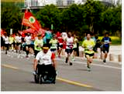
6.如图所示，在2018黄河口（东营）国际马拉松比赛中，一位坐轮椅的选手给观众留下了深刻的印象。下面说法正确的是（ ）
A. 以路边的树木为参照物，选手是运动的
B. 轮椅坐垫做的比较宽大是为了增大压强
C. 停止用力后，轮椅仍能向前运动一段距离，是因为受到惯性力的作用
D. 轮椅轮胎上有较深的花纹是为了减小摩擦
7.九（10）班张程逸同学参加体能测试，在20s内完成10次标准动作，每次的高度约为50cm，则在完成这10次的过程中，该同学的重力做功的平均功率为（ ）
A. 0 B. 150 W C. 300 W D. 450 W
8.为了将放置在水平地面上重为100N的物体提升一定高度，设置了如图所示的滑轮组装置。当用图甲所示随时间变化的竖直向下的拉力F拉绳时，物体的速度v和物体上升的高度h随时间变化的关系分别如图乙和丙所示。（不计绳重和绳与轮之间的摩擦）下列计算结果正确的是（ ）
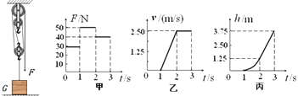

A. 1s～2s内，拉力F做的功是187.5J B. 0s～1s内，地面对物体的支持力是10N
C. 2s～3s内，拉力F的功率是100W D. 2s～3s内，滑轮组的机械效率是62.5%
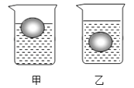
9.如图所示，将同一个鸡蛋先后放入甲、乙两杯盐水中，鸡蛋在甲杯中处于漂浮状态，在乙杯中处于悬浮状态．下列判断正确的是（ ）
A. 鸡蛋在甲杯中受到的浮力大
B. 鸡蛋在乙杯中受到的浮力大
C. 鸡蛋在两杯中的浮力一样大
D. 无法比较两种情况下浮力大小
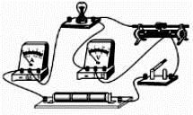
10.小芳同学在做电学实验时，实物图如图所示，电源电压恒为4.5V，电压表量程“0﹣3V”，灯L标有“2.5V 1.25W”（设灯丝电阻不变），滑动变阻器规格为“20Ω 1A”，在不损坏电路元件的情况下进行实验，下列说法正确的是（ ）
A. 灯泡的最小功率是0.162W
B. 该电路的最大功率是4.05W
C. 电路中电流变化的范围是0.3A﹣0.4A
D. 滑动变阻器的阻值应在4Ω﹣10Ω之间变化
二、填空题
11.在图实例中，A是探究压力产生的________的实验装置； B是________的应用，C是________的应用。
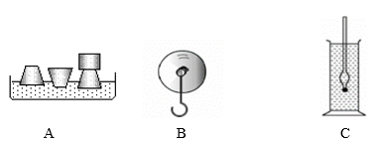

12.我市进行防空演练时，那种尖锐刺耳的防空警报声是通过 ________传入耳朵的，这样尖锐刺耳的声音平时我们说它是一种噪声，但这次它却向大家传递着一种 ________。
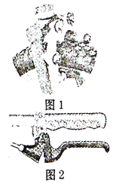
13.买买提骑自行车回家，途中闻到烤肉店扑鼻而来的香味，停了下来．
（1）烤肉散发出香味，这是________现象．
（2）如图1，他捏闸停车，是通过增大闸皮与车轮间的________来增大摩擦；图2中手阐相当于________杠杆．（选填“省力“或“费力”）
（3）穿烤肉用的铁签尖而细，这是为了增大________ ．
（4）烤肉过程中，是通过________的方式增大了烤肉的内能．

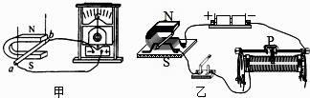
14.物理学家法拉第发现了________，亲手制成了世界上第一台发电机，探究这个电磁感应现象应选用如图中________（填“甲”或“乙”）所示的装置进行试验

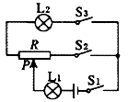
15.如图所示，电源电压12 V，滑动变阻器标有“10Ω 1A”字样，灯L₁、L₂分别标有“6V 6W”和“3V 3W”字样．只闭合S₁、S₃ ， 时，滑动变阻器滑片P位于某位置，灯L₁、L₂均正常发光，则通过灯L₁的电流为________A，滑动变阻器消耗的电功率为P₁；此时只闭合S₁、S₂为保证灯L_{l}正常发光，滑片P应向________移动（选填“左”或“右”），滑动变阻器消耗的电功率为P₂ ， 则P₁∶P₂＝________．

三、计算题
16.如图所示，是利用大塑料瓶和小玻璃瓶制作的浮沉子，挤压密封大塑料瓶的侧面，能随心所欲地实现玻璃瓶的上浮和下沉．画出浮沉子的模型图，说明其浮沉原理．
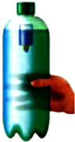

17.图1是某手机充电示意图及简化电路图．如表是充电过程中某些时段相关数据
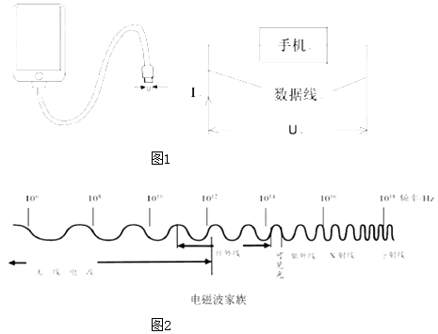
充电时间 | A阶段  0﹣5min | B阶段  5min﹣10min | … | D阶段  80min﹣50min
数据线两端电压U/V | 5.0 | 4.5 | … | 5.0
流经数据线的电流I/A | 4.4 | 4.0 | …
数据线和手机的总功率P/W | 22.0 | 18.0 | … | 2.5
（1）求0﹣10min数据线和手机消耗的总电能．
（2）求D阶段流经数据线的电流．
（3）充电过程中数据线阻值可认为不变，分析数据线在A、D哪段时间产生的热量多．
（4）智能手机的“近场通讯”、“蓝牙”功能分别使用1.356×10⁷Hz、2.4×10⁹Hz这两个波段的电磁波进行通讯（如图2）．近场通讯、蓝牙使用的电磁波
①都是无线电波
②都能在真空传播
③真空中传播的速度一样大
④蓝牙的波长比近场通讯的大
上述哪些说法是正确的________．（选填序号）

四、作图题
18.如下左图所示，画出物体AB在平面镜中所成的像．
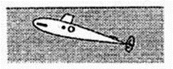
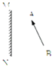

19.请画出上右图潜水艇在上浮时所受重力和浮力的示意图（O表示艇的重心）.
五、实验题
20.下左图是探究“水的沸腾”的实验。
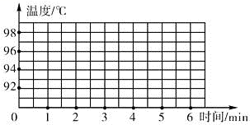
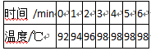
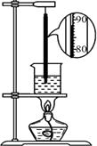

（1）在做“水的沸腾”实验时，采用如图甲的实验装置，此时温度计的示数为________℃。
（2）当水被加热到92℃后，开始每隔1min记录一次温度计的示数并填入表中。请根据上中图表中记录的实验数据，绘制出温度随时间变化的图像（上右图）
（3）根据表中数据可知，水的沸点为________℃由数据可知此时室内的气压________（大于、小于、等于）一个标准大气压。如图甲乙所示，表示沸腾时的是________；
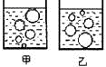

（4）实验过程中发现．从开始给水加热到水开始沸腾的时间过长，为了缩短加热时间，请你提出两条有效的操作建议：
①________，②________；
21.如图，小明在做“探究凸透镜成像规律”的实验时，所用凸透镜焦距为15cm．

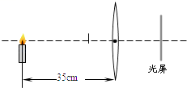

（1）在实验时，应先调节烛焰、凸透镜、光屏的中心大致在________．
（2）实验过程中，当蜡烛与凸透镜的距离如图所示时，移动光屏的位置，可在光屏上得到一个清晰的像，这个像是________（选填“倒立”或“正立”）、________（选填“放大”、“缩小”或“等大”）的像．生活中常用的________就是利用这个原理制成的．
（3）若固定凸透镜不动，向左移动蜡烛，为了还可在光屏上得到一个清晰的像，光屏应该向________（选填“右”或“左”）移动，其所成的像________（选填“变大”、“变小”或“不变”）．
22.“探究浮力的大小跟哪些因素有关”实验的部分操作，装置静止时测力计指针的位置如图所示．
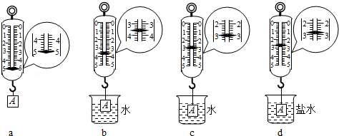

（1）b图中测力计的示数为________N．由a、b、c所示实验可得出的结论是：在液体密度相同时，物体所受浮力的大小跟________有关．
（2）由c、d所示实验得出的结论是：________．
（3）由图中提供的数据，可以求出盐水的密度为________kg/m³ ．
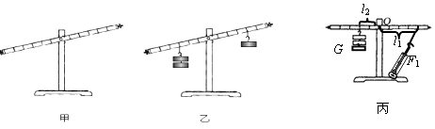
23.在探究杠杆平衡条件实验中，请你一起来解决下列问题：

（1）让杠杆处于水平位置平衡是为了便于________；
（2）实验前出现图甲所示情况，为了使杠杆在水平位置平衡，应将杠杆左端的螺母向________调整（填“左”或“右”）；
（3）实验过程中出现了图乙所示情况，为了使杠杆在水平位置平衡，这时应将右边的钩码向________（填“左”或“右”）移动________格；
（4）某同学采用的是在另一侧用弹簧测力计来拉，如图丙所示，分别测出G、F₁、l₁、l₂ ， 他发现G×l₂≠F₁×l₁ ， 你认为他操作中的错误是：________，正确的做法是________．
24.小明为探究“电流与电阻的关系”，设计了如图所示的电路图，采用的器材有：电源(电压3V不变)、标有“20Ω 1A”字样的滑动变阻器、电流表、电压表、三个阻值分别为5Ω、10Ω、15Ω的定值电阻、开关及导线若干。
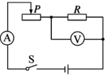

（1）连接实物电路时开关要断开，连接完电路，闭合开关前，滑动变阻器的滑片P应置于________端。
（2）闭合开关，发现电流表指针反向偏转，则说明________。
（3）故障排除后，小明将5Ω电阻接入电路中，移动变阻器的滑片P使电压表的示数为1V，记录此时电流表示数；用10Ω电阻替换5Ω电阻接入电路时，由于某同学没有改变滑动变阻器滑片的位置，合上开关后，电压表的示数将________1V（选填“大于”、“小于”或“等）他接下来的操作是向________（选填“右”或“左”）调节滑片，使电压表的示数________ ，再记录此时电流表示数。
（4）他能否用15Ω电阻继续完成实验?________(选填“能”或“不能”)。理由是________

参考答案
一、单选题
1.C 2. C 3. B 4. B 5. B 6. A 7. B 8. A 9. C 10.D
二、填空题
11.作用效果；大气压强；物体的浮沉条件、阿基米德原理 12.空气；信息
13.扩散；压力；省力；压强；热传递 14.电磁感应；甲
15.1；右；1:2
三、计算题
16.浮沉子的模型图为：
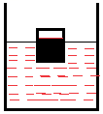；
挤压大塑料瓶，瓶内空气被压缩，将压强传递给水，水被压入小瓶中，将瓶体中的空气压缩，这时浮沉子里进入一些水，它的重力增加，大于它受到的浮力，就向下沉．松开手，小瓶内水面上的空气体积增大，压强减小，浮沉子里面被压缩的空气把水压出来，此时浮沉子的重力小于它所受的浮力，因此它就向上浮．
17.（1）12000J（2）0.5A
（3）充电过程中数据线阻值不变，t_{A}=t_{D} ， I_{A}＞I_{D} ， 根据焦耳定律Q=I²Rt可知，Q_{A}＞Q_{D} ， 所以A段产生的热量多（4）①②③
四、作图题
18.如图所示： 19.如图所示:
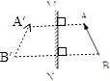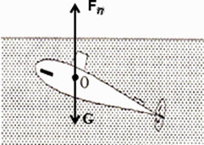
五、实验题
20.（1）88
（2）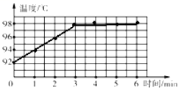
（3）98；小于；甲
（4）提高水的初温；减少用水量
21.（1）同一高度
（2）倒立；缩小；照相机
（3）左；变小
22.（1）3.6；物体排开液体的体积
（2）物体排开液体体积相等时，浮力大小与液体密度有关
（3）1.1×10³
23.（1）测量力臂
（2）右
（3）右；2
（4）弹簧测力计斜拉了或者L₁测量错误；弹簧测力计应竖直向下拉或者正确测出L₁
24.（1）最大阻值处即最左端
（2）电流表正、负接线柱接反了
（3）大于；左；1V
（4）不能；滑动变阻器的最大阻值太小

